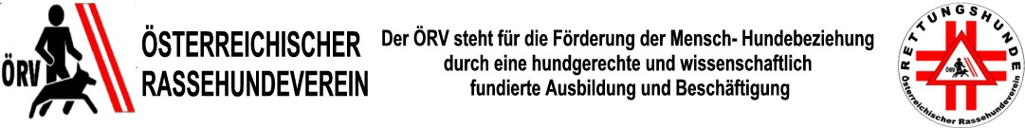
Antrag
auf eine Rettungshunde Ausrüstung
Name des Hundeführers:
Name des Hundes:
Ortsgruppe:
Telefon:
Email:

Information zu IRO Prüfung
Datum:
Ort:
Sparte: | Fährte | Fläche | Trümmer

AUSRÜSTUNG | GRÖSSE | Fährte | Fläche | Trümmer
2 Stk. Dunkelblaues Polo – Shirt |  |  |  | 
Namensschild  rote Schrift auf schwarz mit roter Umrahmung |  |  |  | 
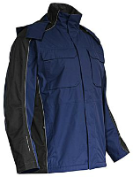  Regenjacke mit silbernen Reflexstreifen  Größenangabe laut HP:  www.engelbert-strauss.at  Engelbert Strauss  Funktionsjacke e.s. prestige LR 78.53.2  Artikel-Nr.: 78532 |  |  |  | 
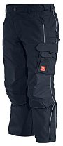  Regenhose mit silbernen Refelxstreifen  Größenangabe laut HP:  www.engelbert-strauss.at  Engelbert Strauss  Bundhose e.s. prestige LR 78.53.1  Artikel-Nr.: 63725 |  |  |  | 
Overall mit silbernen Reflexstreifen  Größenangabe laut Muster |  |  |  | 
Rucksack *  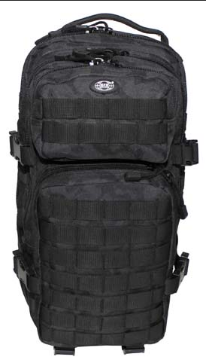Assault I schwarz |  |  |  | 
HELM mit Helmlampe *  LR 55.78.865 |  |  |  | 
*Rückgabe bei Austritt aus dem Verband
Für Hundeführer, die eine IRO–Prüfung in der Stufe A oder B positiv absolviert haben, kann der OG-RH Beauftragte eine RH Ausrüstung vom ÖRV/IRO-RH Ansprechpartner
(Email: mariola.wisniewska@hunde-oerv.at) beantragen.

_________________ _________________
Datum der Bestellung Stempel der Ortsgruppe
Untschrift

